Sabato 1 GIUGNO 2019
CAI VILLASANTA Sez. A.Oggioni

ESCURSIONE “FUORIPROGRAMMA”
al RIFUGIO CARLO EMILIO 2140mt.
Bacino del Truzzo - Valle del Drogo – Valle Spulga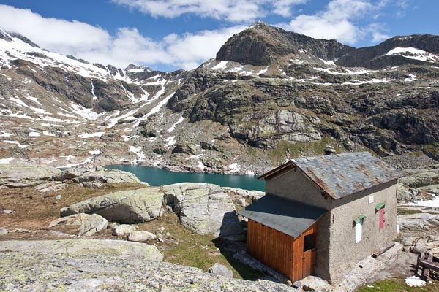
Lungo la SS 36 dello Spluga. Oltrepassata Chiavenna si entra in Val San Giacomo e in breve si giunge al bivio per San Bernardo e Olmo. Una stretta carrozzabile si stacca a sinistra dalla SS 36, poco prima di S. Giacomo Filippo e traversato il Mera, sale con molti tornanti raggiungendo prima il paese di Olmo e poi dopo aver traversato la parte inferiore della Valle del Drogo termina a San Bernardo (fraz. Scanabecco) 1242mt.
Percorso: S. Bernardo/Scanabecco 1242mt.- S.Antonio 1213mt. – A.Caurga 1294mt. – A.Cornera 1920mt. – Rifugio Carlo Emilio al Lago Nero 2140mt.
Dislivello: 900mt.
Difficoltà: E/Escursionistico
Tempo: 3.00 ore in salita
Segnaletica: sentiero C 25
Note: Escursione con i mezzi propri – Pranzo-Spaghettata al rifugio - portare d’acqua
A prima vista, la mulattiera che sale al Truzzo potrebbe apparire un manufatto d’altri tempi, tanto è perfetta la lastricatura e tanto abilmente il tracciato sfrutta i punti deboli della montagna. La sua realizzazione è coeva alla costruzione della diga: risale, agli anni ’20. Ardito ed elegante, il percorso risale d’un fiato, la ripidissima costa che d’un balzo sale dal fondo della Valle del Drogo fino al lago artificiale. La magnifica mulattiera è talmente regolare e priva di ripidi strappi che ci consentirà di compiere il notevole dislivello di quasi 900mt., con un dispendio d’energie tutto sommato accettabile, mantenendo costante il ritmo della camminata.
Il Rifugio Carlo Emilio, appartenente alla Sezione di Como del CAI è l’unico punto d’appoggio presente nella Valle del Drogo. Dotato di cucina economica e stoviglie, il rifugio dispone di 10 posti letto. Un’occasione per pernottare al rifugio si ha durante l’effettuazione del Trekking della Valle Spluga, un magnifico percorso in 6/7 tappe che compie il giro della vallata toccandone tutti i rifugi ed i bivacchi.
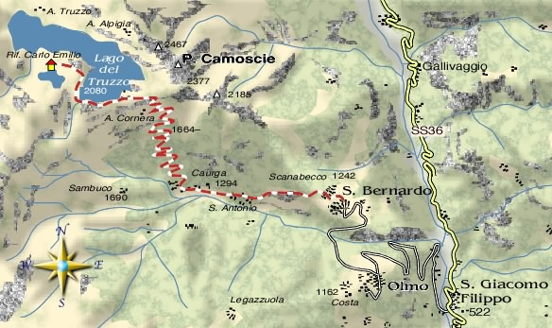

Percorso: Lasciate le auto, seguire il sentiero C 25 che si diparte verso sx e con percorso pianeggiante, taglia il versante ds della Valle del Drogo. Con un ultimo tratto in leggera discesa, il tracciato perviene alle case di S. Antonio (qui, giunge anche la mulattiera che parte alle spalle dell’edificio della centrale idroelettrica posta sulla carrozzabile fra Olmo e S. Bernardo) e prosegue alla volta della vicina Alpe Caurga (1294mt.). Poco prima dell’alpeggio si incontra la deviazione a gomito (segn. Rif. Carlo Emilio) con cui la mulattiera piega a ds per iniziare a risalire la grande e ripida muraglia che porta alla meta. Con una serie interminabile di tornanti si guadagna presto quota. Il fondo della mulattiera diventa particolarmente suggestivo nel tratto in cui traversa una zona di grandi massi, oltre la quale si giunge sullo spalto di rocce dove sorge l’Alpe Cornera (1920mt.). Da qui, sebbene le costruzioni del bacino artificiale sembrino a portata di mano, il tragitto è ancora lungo. Con altri tornanti si guadagna quota, portandosi quasi sotto le rocciose pendici del Pizzo Camoscie (2377mt.); infine si torna verso sx per raggiungere la casa dei guardiani della diga. Da qui si sale a ds, percorrendo la lunga gradinata che, con alcune rampe, porta sul muro di contenimento del bacino del Truzzo. Si percorre il muraglione verso sx e si prosegue seguendo le indicazioni che portano ad aggirare in alto la sponda del lago. Superata una dorsale si raggiunge il piccolo avvallamento in cui si trova il Lago Nero nei cui pressi sorge il Rif. Carlo Emilio (2140mt.). Discesa per lo stesso itinerario.

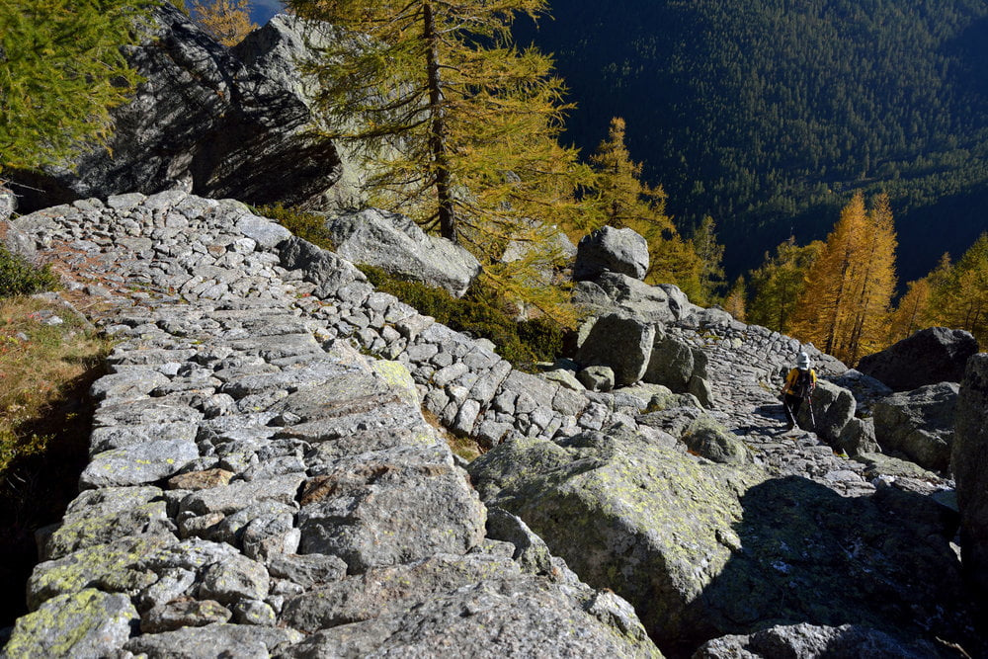

Partenza da San Bernardo per rientro a Villasanta: ore 18.00

